INS GUILLEM CATÀ

DEPARTAMENT EDUCACIÓ VISUAL I PLÀSTICA

Assignatura: Educació Visual i Plàstica Grup: 4t ESO

Curs: 2019/2020 Avaluació: 3a Avaluació

Competència Artística 4 (REPRESENTAR/ IDEAR) i 6 (EXPERIMENTACIÓ)

Competència Digital 3 (EDICIÓ D’IMATGES)

**FEINA DEL 11 AL 24 DE MAIG (2 setmanes)**

**DATA D’ENTREGA: Dilluns 25 de Maig (a les 8h del matí)**

* TREBALL DE LA SETMANA: **Animació frame a frame**
* L’exercici consisteix en transformar una imatge en un altra molt diferent en 20 dibuixos.
* Agafeu 5 fulls DIN-4 normals i dividiu cada full en 4 parts (el doblegueu per la meitat i el talleu, i cada meitat també la doblegueu per la meitat i la talleu), així aconseguireu 20 rectangles iguals de paper.
* Numereu cada paper de l’1 al 20 en la part inferior dreta de cada paper.
* Busqueu quins dibuixos heu de fer tenint en compte la inicial del vostre nom.

|  |  |  |  |
| --- | --- | --- | --- |
| **Inicial del vostre Nom** | **Dibuix 1** |  | **Dibuix 2** |
| **A** | Mòbil | Pilota |
| **B** | Bufanda | Aranya |
| **C** | Clave de Sol | Guitarra |
| **D** | Cotxe | Planxa |
| **E** | Casa | Senyal Wifi |
| **F** | Peix | Ocell |
| **G** | Cuc | Poma |
| **H** | Pera | Maduixa |
| **I** | Botó | Clau |
| **J** | Icona del Whatsapp | Emoji feliç |
| **K** | Icona del Instagram | Càmera de fotos |
| **L** | Televisió | Llibre |
| **M** | Lletra A | Lletra Z |
| **N** | Llibre | Núvol |
| **O** | Sol | Paraigües |
| **P** | Ampolla d’aigua | Got d’aigua |
| **Q** | Estrela | Cor |
| **R** | Sol | Foguera |
| **S** | Ull | Flor |
| **T** | Ovella | Arbre |
| **U** | Nota musical | Auriculars |
| **V** | Vaixell | Sabata |
| **W** | Rat Penat | Polp |
| **X** | Pastis | Roda de cotxe |
| **Y** | Gelat | Got de llet |
| **Z** | Pinya | Flor |

* En el meu cas, Miriam, (M) hauria d’aconseguir transformar el dibuix de la lletra A en la lletra Z, sense molts detalls. Començaria en el full que tinc marcat amb el nº 1 i dibuixaria la lletra A, i a continuació posaria a sobra d’aquest full el full nº 2 i tornaria a calcar el dibuix de la lletra A, però fent alguna petita modificació, i així successivament amb tots els fulls fins arribar al full número 20 que hauria de ser la lletra Z completa.
* **RECOMANACIONS:** 
  + **Feu servir clips o una mica de celo per anar calcant els dibuixos, per evitar que es mogui el dibuix de sota.**
  + **Calqueu amb llapis en alguna finestra, i veureu millor el dibuix de baix.**
* **Mireu l’exemple:**
* 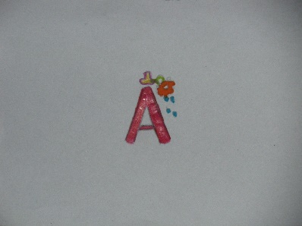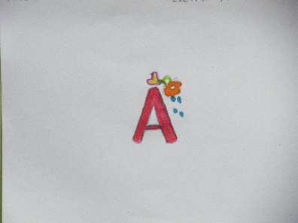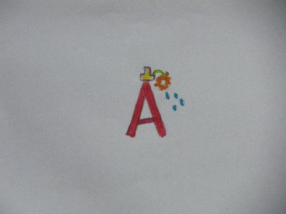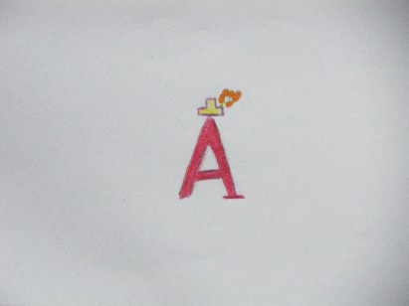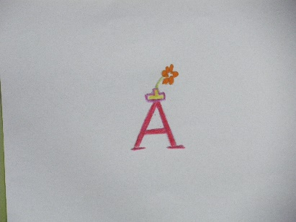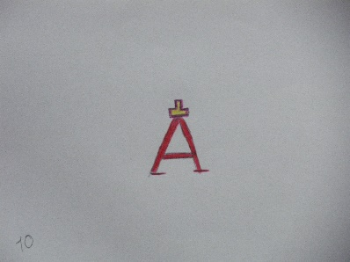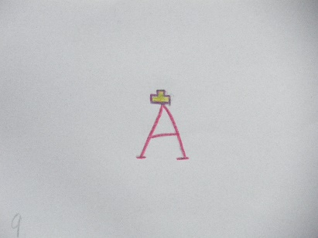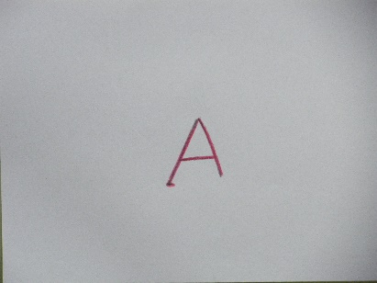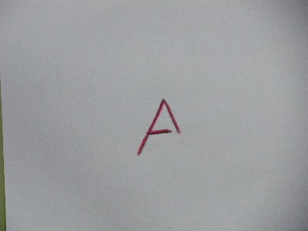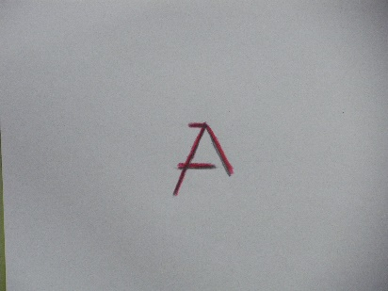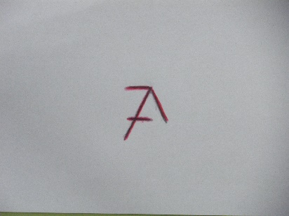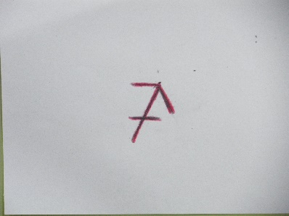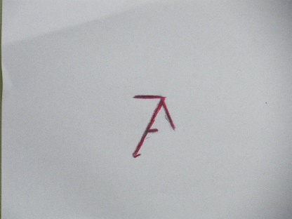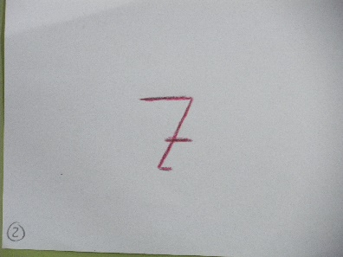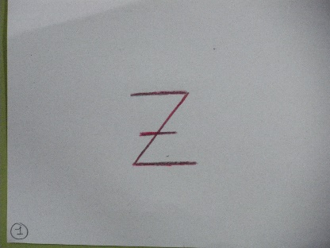
* Quan tingueu tots els dibuixos fets, els resseguiu i els pinteu, intentant que quedin el millor possible.
* A continuació heu de fotografiar tots els dibuixos, però heu de tenir la precaució de que la fotografia sigui sempre amb el mateix enquadrament, per a que després quan veiem totes les fotos juntes doni sensació de moviment. Així agafeu el full nº 1 i poseu-lo a sobra d’un full en brut, i marqueu en el full les cantonades, per a que us serveixi de plantilla, i saber que sempre el dibuix haurà d’anar entre aquestes marques. **Mireu l’exemple:**

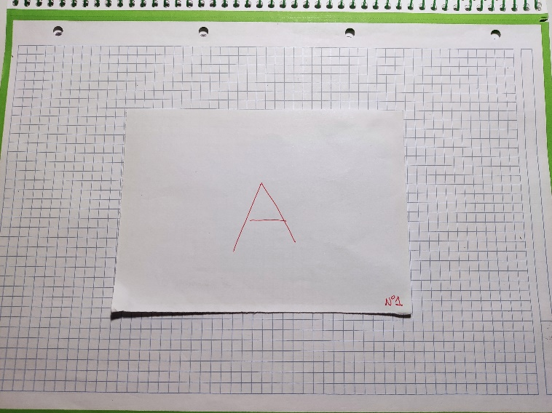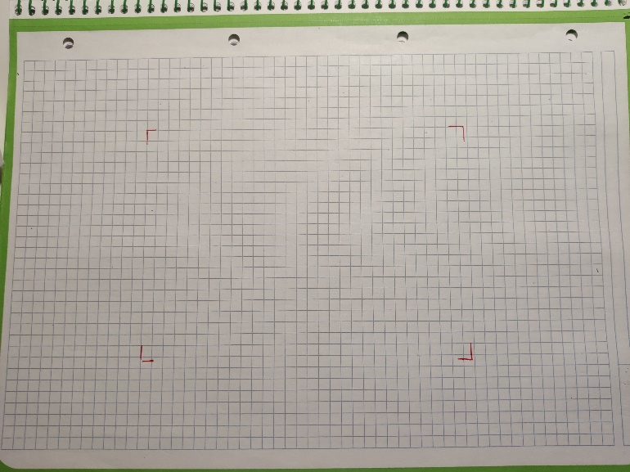

* Quan tingueu marcades les cantonades fotografieu els 20 dibuixos en ordre, tenint en compte que nomes es vegi el paper a on heu dibuixat, que no es vegi el paper brut del fons.

**RECOMANACIÓ:**

* + **Si teniu un trípode o un pal selfie, aprofiteu-lo per aconseguir que la càmera no es mogui quan feu les fotos, i si no teniu ideeu alguna cosa per poder fer les fotografies intentant que no es mogui la càmera. Si la càmera esta fixa les fotos queden molt millor.**
  + **Feu les fotos en llocs amb bona il·luminació**
* Quan tingueu les 20 fotos, poseu-les totes en un vídeo en ordre de l’1 al 20. Podeu fer servir l’editor del vídeo del vostre mòbil o descarregar alguna aplicació per crear stopmotions. Mireu l’enllaç a continuació per veure algunes d’aquestes Apps.
* <https://www.chilango.com/tecnologia/5-apps-para-hacer-stop-motion/>
* **M’haureu d’enviar per e-mail/drive el vídeo del treball acabat, com a molt tard el dilluns 25 de Maig (a les 8h del matí).**